20140401高三理数周二测验

**集合与逻辑、函数与导数**

班级 姓名

**一、选择题:本大题共8小题，每小题5分，满分40分.在每小题给出的四个选项中，只有一项是符合题目要求的.**

1. 若集合高中试卷网 http://sj.fjjy.org，则集合高中试卷网 http://sj.fjjy.org（ ）

A.高中试卷网 http://sj.fjjy.org B.高中试卷网 http://sj.fjjy.org C.高中试卷网 http://sj.fjjy.org D.高中试卷网 http://sj.fjjy.org

2. 命题“高中试卷网 http://sj.fjjy.org，高中试卷网 http://sj.fjjy.org”的否定是（ ）

A.高中试卷网 http://sj.fjjy.org，高中试卷网 http://sj.fjjy.org B.高中试卷网 http://sj.fjjy.org，高中试卷网 http://sj.fjjy.org

C.高中试卷网 http://sj.fjjy.org，高中试卷网 http://sj.fjjy.org D.高中试卷网 http://sj.fjjy.org，高中试卷网 http://sj.fjjy.org

3. 设为定义在上的奇函数，当时，，则（ ）

A.-1 B.-4 C.1 D.4

4. 若函数高中试卷网 http://sj.fjjy.org的图象上任意点处切线的倾斜角为高中试卷网 http://sj.fjjy.org，则高中试卷网 http://sj.fjjy.org的最小值是（ ）

A.高中试卷网 http://sj.fjjy.org B.高中试卷网 http://sj.fjjy.org C.高中试卷网 http://sj.fjjy.org D.高中试卷网 http://sj.fjjy.org

5. 已知为上的可导函数，当时，，则关于*x*的函数的零点个数为（ ）

A.1 B.2 C.0 D.0或 2

6. 的值是（ ）

A. B. C. D.

7. 定义在上的函数；当时，，若，，则*P*，*Q*，*R*的大小关系为（ ）

A.*R*＞*Q*＞*P* B.*R*＞*P*＞*Q* C. *P*＞*R*＞*Q* D. *Q*＞*P*＞*R*

8. 已知函数高考资源网(ks5u.com),中国最大的高考网站,您身边的高考专家。高考资源网(ks5u.com),中国最大的高考网站,您身边的高考专家。,若|高考资源网(ks5u.com),中国最大的高考网站,您身边的高考专家。|≥高考资源网(ks5u.com),中国最大的高考网站,您身边的高考专家。,则高考资源网(ks5u.com),中国最大的高考网站,您身边的高考专家。的取值范围是（ ）

A. 高考资源网(ks5u.com),中国最大的高考网站,您身边的高考专家。 B. 高考资源网(ks5u.com),中国最大的高考网站,您身边的高考专家。 C. 高考资源网(ks5u.com),中国最大的高考网站,您身边的高考专家。 D. 高考资源网(ks5u.com),中国最大的高考网站,您身边的高考专家。

**二、填空题：本大题共6小题，每小题5分，满分30分.将答案填在答题卷相应位置上.**

9. 已知集合,集合且高中试卷网 http://sj.fjjy.org则*m* =__________，*n* = __________.

10. 已知高考资源网(ks5u.com),中国最大的高考网站,您身边的高考专家。在区间高考资源网(ks5u.com),中国最大的高考网站,您身边的高考专家。上单调递减，则实数高考资源网(ks5u.com),中国最大的高考网站,您身边的高考专家。的取值范围是_________.

11. 如果不等式的解集为，且，那么实数*a*的取值范围是 .

12. 定义在R上的偶函数在[0，)上是增函数，则方程的所有实数根的和为 .

13. 设高中试卷网 http://sj.fjjy.org是定义在高中试卷网 http://sj.fjjy.org上的偶函数，对任意的高中试卷网 http://sj.fjjy.org，都有高中试卷网 http://sj.fjjy.org，且当高中试卷网 http://sj.fjjy.org时，高中试卷网 http://sj.fjjy.org，若关于高中试卷网 http://sj.fjjy.org的方程高中试卷网 http://sj.fjjy.org在区间高中试卷网 http://sj.fjjy.org内恰有三个不同实根，则实数高中试卷网 http://sj.fjjy.org的取值范围是 .

14．函数中，为负整数，则使该函数至少有一个整数零点的所有的

值的和为______________．

**三、解答题：本大题共6小题，满分80分.解答应写出文字说明、证明过程和演算步骤.**

**15.（本小题满分12分）**设集合，N*.记为同时满足下列条件的集合的个数：①；②若，则；③若，则.

（1）求；

（2）求的解析式（用表示）.

**16.（本小题满分12分）**某城市计划在如图所示的空地上竖一块长方形液晶广告屏幕，宣传该城市未来十年计划、目标等相关政策.已知四边形是边长为30m的正方形，电源在点处，点到边的距离分别为9m，3m，且，线段必过点，端点分别在边上，设m，液晶广告屏幕的面积为m2.

（1）求关于的函数关系式及其定义域；

（2）若液晶屏每平米造价为1500元，当为何值时，液晶广告屏幕的造价最低？



**17．（本小题满分14分）**对于函数[中学数学信息网 www.zxsx.com 专业打造高中数学教育教学资源](http://www.zxsx.com/),若存在实数对([中学数学信息网 www.zxsx.com 专业打造高中数学教育教学资源](http://www.zxsx.com/)),使得等式[中学数学信息网 www.zxsx.com 专业打造高中数学教育教学资源](http://www.zxsx.com/)对定义域中的每一个[中学数学信息网 www.zxsx.com 专业打造高中数学教育教学资源](http://www.zxsx.com/)都成立,则称函数[中学数学信息网 www.zxsx.com 专业打造高中数学教育教学资源](http://www.zxsx.com/)是“([中学数学信息网 www.zxsx.com 专业打造高中数学教育教学资源](http://www.zxsx.com/))型函数”.

(1)判断函数[中学数学信息网 www.zxsx.com 专业打造高中数学教育教学资源](http://www.zxsx.com/)是否为“([中学数学信息网 www.zxsx.com 专业打造高中数学教育教学资源](http://www.zxsx.com/))型函数”，并说明理由；

(2)已知函数[中学数学信息网 www.zxsx.com 专业打造高中数学教育教学资源](http://www.zxsx.com/)是“(1,4)型函数”, 当[中学数学信息网 www.zxsx.com 专业打造高中数学教育教学资源](http://www.zxsx.com/)时,都有[中学数学信息网 www.zxsx.com 专业打造高中数学教育教学资源](http://www.zxsx.com/)成立,且当[中学数学信息网 www.zxsx.com 专业打造高中数学教育教学资源](http://www.zxsx.com/)时,[中学数学信息网 www.zxsx.com 专业打造高中数学教育教学资源中学数学信息网 www.zxsx.com 专业打造高中数学教育教学资源中学数学信息网 www.zxsx.com 专业打造高中数学教育教学资源](http://www.zxsx.com/),试求[中学数学信息网 www.zxsx.com 专业打造高中数学教育教学资源](http://www.zxsx.com/)的取值范围.

**18. （本小题满分14分）**已知函数高考资源网(ks5u.com),中国最大的高考网站,您身边的高考专家。=高考资源网(ks5u.com),中国最大的高考网站,您身边的高考专家。,高考资源网(ks5u.com),中国最大的高考网站,您身边的高考专家。=高考资源网(ks5u.com),中国最大的高考网站,您身边的高考专家。,若曲线高考资源网(ks5u.com),中国最大的高考网站,您身边的高考专家。和曲线高考资源网(ks5u.com),中国最大的高考网站,您身边的高考专家。都过点P(0,2),且在点P处有相同的切线高考资源网(ks5u.com),中国最大的高考网站,您身边的高考专家。.

(1)求高考资源网(ks5u.com),中国最大的高考网站,您身边的高考专家。,高考资源网(ks5u.com),中国最大的高考网站,您身边的高考专家。,高考资源网(ks5u.com),中国最大的高考网站,您身边的高考专家。,高考资源网(ks5u.com),中国最大的高考网站,您身边的高考专家。的值;

(2)若高考资源网(ks5u.com),中国最大的高考网站,您身边的高考专家。≥-2时,高考资源网(ks5u.com),中国最大的高考网站,您身边的高考专家。≤高考资源网(ks5u.com),中国最大的高考网站,您身边的高考专家。,求高考资源网(ks5u.com),中国最大的高考网站,您身边的高考专家。的取值范围.

**19. （本小题满分14分）**已知函数高考资源网(ks5u.com),中国最大的高考网站,您身边的高考专家。

（1）当高考资源网(ks5u.com),中国最大的高考网站,您身边的高考专家。时，试讨论函数高考资源网(ks5u.com),中国最大的高考网站,您身边的高考专家。的单调性；

（2）证明：对任意的高考资源网(ks5u.com),中国最大的高考网站,您身边的高考专家。 ，有高考资源网(ks5u.com),中国最大的高考网站,您身边的高考专家。.

**20. （本小题满分14分）** 已知函数满足；

（1）求的解析式及单调区间；

（2）若，求的最大值.

20140401高三理数周二测验

**集合与逻辑、函数与导数答题卷**

班级 姓名 学号 得分

**一、选择题：本大题共8小题，每小题5分，满分40分. 在每小题给出的四个选项中，只有一项是符合题目要求的**

|  |  |  |  |  |  |  |  |  |
| --- | --- | --- | --- | --- | --- | --- | --- | --- |
| 题号 | 1 | 2 | 3 | 4 | 5 | 6 | 7 | 8 |
| 答案 |  |  |  |  |  |  |  |  |

**二、填空题：本大题共6小题，每小题5分，满分30分.**

**9． 、 ； 10. ；**

**11． ； 12. ；**

**13． ； 14.**   **.**

**三、解答题**：**本大题共6小题, 满分80分.解答应写出文字说明、证明过程或演算步骤**.

**15．（本小题满分12分）**

**16．（本小题满分12分）**

**17．（本小题满分14分）**

**18．（本小题满分14分）**

**19．（本小题满分14分）**

**20．（本小题满分14分）**

20140401高三理数周二测验

**集合与逻辑、函数与导数参考答案**

**一、选择题**

|  |  |  |  |  |  |  |  |  |
| --- | --- | --- | --- | --- | --- | --- | --- | --- |
| 题号 | 1 | 2 | 3 | 4 | 5 | 6 | 7 | 8 |
| 答案 | C | D | B | D | C | A | B | D |

**二、填空题**

**9．**  **； 10.** 高考资源网(ks5u.com),中国最大的高考网站,您身边的高考专家。或高考资源网(ks5u.com),中国最大的高考网站,您身边的高考专家。 **；**

**11．**  **； 12.**  **；**

**13．**  **； 14.**   **.**

**三、解答题**

**15.（本小题满分12分）**设集合，N*.记为同时满足下列条件的集合的个数：①；②若，则；③若，则.

（1）求；

（2）求的解析式（用表示）.

**解:**（1）当时，符合条件的集合为：，

所以 =4. ---------------------4分

( 2 ）任取偶数，将除以2 ，若商仍为偶数.再除以2 ，… ,经过次以后.商必为奇数.此时记商为，于是，其中为奇数.

由条件知,若则为偶数；若，则为奇数.

于是是否属于，由是否属于确定.

设是中所有奇数的集合.因此等于的子集个数.

当为偶数〔 或奇数）时，中奇数的个数是（或）.

所以 ---------------------12分

**16.（本小题满分12分）**某城市计划在如图所示的空地上竖一块长方形液晶广告屏幕，宣传该城市未来十年计划、目标等相关政策.已知四边形是边长为30m的正方形，电源在点处，点到边的距离分别为9m，3m，且，线段必过点，端点分别在边上，设m，液晶广告屏幕的面积为m2.

（1）求关于的函数关系式及其定义域；

（2）若液晶屏每平米造价为1500元，当为何值时，液晶广告屏幕的造价最低？



**解:**（1）由题意在中，，所以.

所以.

所以，

因为，所以.

所以，其定义域为. ---------------------4分

（2）根据已知条件，要使液晶广告屏幕的造价最低，即要使液晶广告屏幕的面积*S*最小.

设，则

**,**

令，得****，

因为时，；时，，

所以时，取得最小值，即液晶广告屏幕的造价最低. ------------------11分

答：当米时，液晶广告屏幕的造价最低. ---------------------12分

**17．（本小题满分14分）**对于函数[中学数学信息网 www.zxsx.com 专业打造高中数学教育教学资源](http://www.zxsx.com/),若存在实数对([中学数学信息网 www.zxsx.com 专业打造高中数学教育教学资源](http://www.zxsx.com/)),使得等式[中学数学信息网 www.zxsx.com 专业打造高中数学教育教学资源](http://www.zxsx.com/)对定义域中的每一个[中学数学信息网 www.zxsx.com 专业打造高中数学教育教学资源](http://www.zxsx.com/)都成立,则称函数[中学数学信息网 www.zxsx.com 专业打造高中数学教育教学资源](http://www.zxsx.com/)是“([中学数学信息网 www.zxsx.com 专业打造高中数学教育教学资源](http://www.zxsx.com/))型函数”.

(1)判断函数[中学数学信息网 www.zxsx.com 专业打造高中数学教育教学资源](http://www.zxsx.com/)是否为“([中学数学信息网 www.zxsx.com 专业打造高中数学教育教学资源](http://www.zxsx.com/))型函数”，并说明理由；

(2)已知函数[中学数学信息网 www.zxsx.com 专业打造高中数学教育教学资源](http://www.zxsx.com/)是“(1,4)型函数”, 当[中学数学信息网 www.zxsx.com 专业打造高中数学教育教学资源](http://www.zxsx.com/)时,都有[中学数学信息网 www.zxsx.com 专业打造高中数学教育教学资源](http://www.zxsx.com/)成立,且当[中学数学信息网 www.zxsx.com 专业打造高中数学教育教学资源](http://www.zxsx.com/)时,[中学数学信息网 www.zxsx.com 专业打造高中数学教育教学资源中学数学信息网 www.zxsx.com 专业打造高中数学教育教学资源中学数学信息网 www.zxsx.com 专业打造高中数学教育教学资源](http://www.zxsx.com/),试求[中学数学信息网 www.zxsx.com 专业打造高中数学教育教学资源](http://www.zxsx.com/)的取值范围.

**解:** (1)函数[中学数学信息网 www.zxsx.com 专业打造高中数学教育教学资源](http://www.zxsx.com/)是“([中学数学信息网 www.zxsx.com 专业打造高中数学教育教学资源](http://www.zxsx.com/))型函数”

因为由[中学数学信息网 www.zxsx.com 专业打造高中数学教育教学资源](http://www.zxsx.com/),得[中学数学信息网 www.zxsx.com 专业打造高中数学教育教学资源](http://www.zxsx.com/),所以存在这样的实数对,如[中学数学信息网 www.zxsx.com 专业打造高中数学教育教学资源](http://www.zxsx.com/) --------3分

(2) 由题意得,[中学数学信息网 www.zxsx.com 专业打造高中数学教育教学资源](http://www.zxsx.com/),所以当[中学数学信息网 www.zxsx.com 专业打造高中数学教育教学资源](http://www.zxsx.com/)时, [中学数学信息网 www.zxsx.com 专业打造高中数学教育教学资源](http://www.zxsx.com/),其中[中学数学信息网 www.zxsx.com 专业打造高中数学教育教学资源](http://www.zxsx.com/),

而[中学数学信息网 www.zxsx.com 专业打造高中数学教育教学资源](http://www.zxsx.com/)时,[中学数学信息网 www.zxsx.com 专业打造高中数学教育教学资源](http://www.zxsx.com/),且其对称轴方程为[中学数学信息网 www.zxsx.com 专业打造高中数学教育教学资源](http://www.zxsx.com/),-------6分

①当[中学数学信息网 www.zxsx.com 专业打造高中数学教育教学资源](http://www.zxsx.com/),即[中学数学信息网 www.zxsx.com 专业打造高中数学教育教学资源](http://www.zxsx.com/)时,[中学数学信息网 www.zxsx.com 专业打造高中数学教育教学资源](http://www.zxsx.com/)在[中学数学信息网 www.zxsx.com 专业打造高中数学教育教学资源](http://www.zxsx.com/)上的值域为[中学数学信息网 www.zxsx.com 专业打造高中数学教育教学资源](http://www.zxsx.com/),即[中学数学信息网 www.zxsx.com 专业打造高中数学教育教学资源](http://www.zxsx.com/),则[中学数学信息网 www.zxsx.com 专业打造高中数学教育教学资源](http://www.zxsx.com/)在[中学数学信息网 www.zxsx.com 专业打造高中数学教育教学资源](http://www.zxsx.com/)上的值域为[中学数学信息网 www.zxsx.com 专业打造高中数学教育教学资源](http://www.zxsx.com/),由题意得[中学数学信息网 www.zxsx.com 专业打造高中数学教育教学资源](http://www.zxsx.com/),此时无解

②当[中学数学信息网 www.zxsx.com 专业打造高中数学教育教学资源](http://www.zxsx.com/),即[中学数学信息网 www.zxsx.com 专业打造高中数学教育教学资源](http://www.zxsx.com/)时,[中学数学信息网 www.zxsx.com 专业打造高中数学教育教学资源](http://www.zxsx.com/)的值域为[中学数学信息网 www.zxsx.com 专业打造高中数学教育教学资源](http://www.zxsx.com/),即[中学数学信息网 www.zxsx.com 专业打造高中数学教育教学资源](http://www.zxsx.com/),

所以则[中学数学信息网 www.zxsx.com 专业打造高中数学教育教学资源](http://www.zxsx.com/)在[中学数学信息网 www.zxsx.com 专业打造高中数学教育教学资源](http://www.zxsx.com/) 上的值域为[中学数学信息网 www.zxsx.com 专业打造高中数学教育教学资源](http://www.zxsx.com/),

则由题意得[中学数学信息网 www.zxsx.com 专业打造高中数学教育教学资源](http://www.zxsx.com/)且[中学数学信息网 www.zxsx.com 专业打造高中数学教育教学资源](http://www.zxsx.com/),解得[中学数学信息网 www.zxsx.com 专业打造高中数学教育教学资源](http://www.zxsx.com/)

③当[中学数学信息网 www.zxsx.com 专业打造高中数学教育教学资源](http://www.zxsx.com/),即[中学数学信息网 www.zxsx.com 专业打造高中数学教育教学资源](http://www.zxsx.com/)时,[中学数学信息网 www.zxsx.com 专业打造高中数学教育教学资源](http://www.zxsx.com/)的值域为[中学数学信息网 www.zxsx.com 专业打造高中数学教育教学资源](http://www.zxsx.com/),即[中学数学信息网 www.zxsx.com 专业打造高中数学教育教学资源](http://www.zxsx.com/),则[中学数学信息网 www.zxsx.com 专业打造高中数学教育教学资源](http://www.zxsx.com/)在[中学数学信息网 www.zxsx.com 专业打造高中数学教育教学资源](http://www.zxsx.com/)上的值域为[中学数学信息网 www.zxsx.com 专业打造高中数学教育教学资源](http://www.zxsx.com/)=[中学数学信息网 www.zxsx.com 专业打造高中数学教育教学资源](http://www.zxsx.com/),

则[中学数学信息网 www.zxsx.com 专业打造高中数学教育教学资源](http://www.zxsx.com/),解得[中学数学信息网 www.zxsx.com 专业打造高中数学教育教学资源](http://www.zxsx.com/).

综上所述,所求[中学数学信息网 www.zxsx.com 专业打造高中数学教育教学资源](http://www.zxsx.com/)的取值范围是[中学数学信息网 www.zxsx.com 专业打造高中数学教育教学资源](http://www.zxsx.com/) ------------------------14分

**18. （本小题满分14分）**已知函数高考资源网(ks5u.com),中国最大的高考网站,您身边的高考专家。=高考资源网(ks5u.com),中国最大的高考网站,您身边的高考专家。,高考资源网(ks5u.com),中国最大的高考网站,您身边的高考专家。=高考资源网(ks5u.com),中国最大的高考网站,您身边的高考专家。,若曲线高考资源网(ks5u.com),中国最大的高考网站,您身边的高考专家。和曲线高考资源网(ks5u.com),中国最大的高考网站,您身边的高考专家。都过点P(0,2),且在点P处有相同的切线高考资源网(ks5u.com),中国最大的高考网站,您身边的高考专家。.

(1)求高考资源网(ks5u.com),中国最大的高考网站,您身边的高考专家。,高考资源网(ks5u.com),中国最大的高考网站,您身边的高考专家。,高考资源网(ks5u.com),中国最大的高考网站,您身边的高考专家。,高考资源网(ks5u.com),中国最大的高考网站,您身边的高考专家。的值; -----------------------2分

(2)若高考资源网(ks5u.com),中国最大的高考网站,您身边的高考专家。≥-2时,高考资源网(ks5u.com),中国最大的高考网站,您身边的高考专家。≤高考资源网(ks5u.com),中国最大的高考网站,您身边的高考专家。,求高考资源网(ks5u.com),中国最大的高考网站,您身边的高考专家。的取值范围. -----------------------14分

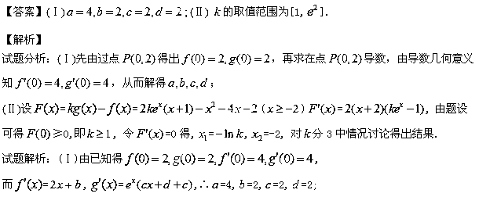 (Ⅱ)由(Ⅰ)知,高考资源网(ks5u.com),中国最大的高考网站,您身边的高考专家。,高考资源网(ks5u.com),中国最大的高考网站,您身边的高考专家。, 设函数

高考资源网(ks5u.com),中国最大的高考网站,您身边的高考专家。=高考资源网(ks5u.com),中国最大的高考网站,您身边的高考专家。=高考资源网(ks5u.com),中国最大的高考网站,您身边的高考专家。(高考资源网(ks5u.com),中国最大的高考网站,您身边的高考专家。),高考资源网(ks5u.com),中国最大的高考网站,您身边的高考专家。=高考资源网(ks5u.com),中国最大的高考网站,您身边的高考专家。=高考资源网(ks5u.com),中国最大的高考网站,您身边的高考专家。, 由题设可得高考资源网(ks5u.com),中国最大的高考网站,您身边的高考专家。≥0,即高考资源网(ks5u.com),中国最大的高考网站,您身边的高考专家。, 令高考资源网(ks5u.com),中国最大的高考网站,您身边的高考专家。=0得,高考资源网(ks5u.com),中国最大的高考网站,您身边的高考专家。=高考资源网(ks5u.com),中国最大的高考网站,您身边的高考专家。,高考资源网(ks5u.com),中国最大的高考网站,您身边的高考专家。=-2,

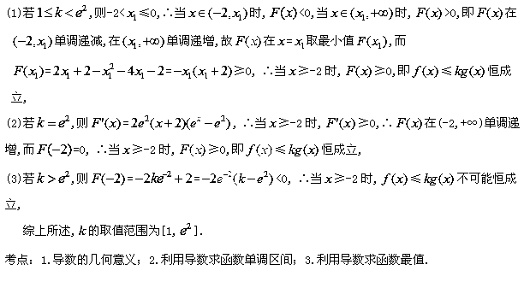

**19. （本小题满分14分）**已知函数高考资源网(ks5u.com),中国最大的高考网站,您身边的高考专家。

（1）当高考资源网(ks5u.com),中国最大的高考网站,您身边的高考专家。时，试讨论函数高考资源网(ks5u.com),中国最大的高考网站,您身边的高考专家。的单调性；

（2）证明：对任意的高考资源网(ks5u.com),中国最大的高考网站,您身边的高考专家。 ，有高考资源网(ks5u.com),中国最大的高考网站,您身边的高考专家。.

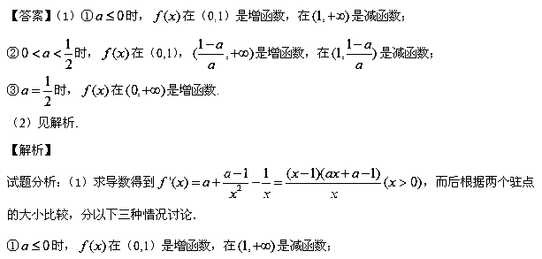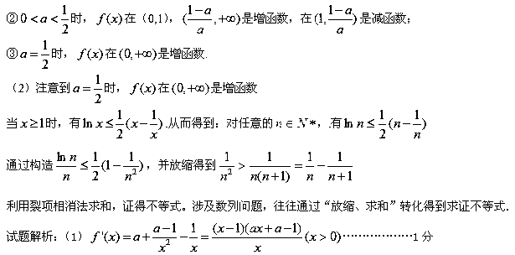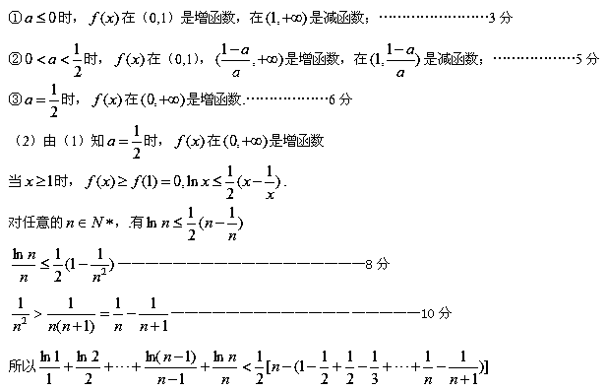高考资源网(ks5u.com),中国最大的高考网站,您身边的高考专家。---------------------14分

**20. （本小题满分14分）** 已知函数满足；

（1）求的解析式及单调区间；

（2）若，求的最大值.

**解：**（1）由已知得*f*′(*x*)＝*f*′（1）e*x*－1－*f*(0)＋*x*.

所以*f*′（1）＝*f*′（1）－*f*(0)＋1，即*f*(0)＝1.

又*f*(0)＝*f*′（1）e－1，所以*f*′（1）＝e.

从而*f*(*x*)＝e*x*－*x*＋*x*2. -----------------------2分

由于*f*′(*x*)＝e*x*－1＋*x*，故当*x*∈(－∞，0)时，*f*′(*x*)<0；当*x*∈(0，＋∞)时，*f*′(*x*)>0.

从而，*f*(*x*)在(－∞，0)单调递减，在(0，＋∞)单调递增．---------------------5分

（2）由已知条件得e*x*－(*a*＋1)*x*≥*b*.　①

(i)若*a*＋1<0，则对任意常数*b*，当*x*<0，且*x*<时，可得e*x*－(*a*＋1)*x*<*b*，

因此①式不成立．

(ii)若*a*＋1＝0，则(*a*＋1)*b*＝0.

(iii)若*a*＋1>0，设*g*(*x*)＝e*x*－(*a*＋1)*x*， -----------------------8分

则*g*′(*x*)＝e*x*－(*a*＋1)．

当*x*∈(－∞，ln(*a*＋1))时，*g*′(*x*)<0；当*x*∈(ln(*a*＋1)，＋∞)时，*g*′(*x*)>0.

从而*g*(*x*)在(－∞，ln(*a*＋1))单调递减，在(ln(*a*＋1)，＋∞)单调递增．

故*g*(*x*)有最小值*g*(ln(*a*＋1))＝*a*＋1－(*a*＋1)ln(*a*＋1)． -----------------------10分

所以*f*(*x*)≥*x*2＋*ax*＋*b*等价于

*b*≤*a*＋1－(*a*＋1)ln(*a*＋1)．　②

因此(*a*＋1)*b*≤(*a*＋1)2－(*a*＋1)2ln(*a*＋1)．

设*h*(*a*)＝(*a*＋1)2－(*a*＋1)2ln(*a*＋1)，

则*h*′(*a*)＝(*a*＋1)(1－2ln(*a*＋1))．

所以*h*(*a*)在(－1，e－1)单调递增，在(e－1，＋∞)单调递减，故*h*(*a*)在*a*＝e－1处取得最大值．从而*h*(*a*)≤，即(*a*＋1)*b*≤.

当*a*＝e－1，*b*＝时，②式等号成立，

故*f*(*x*)≥*x*2＋*ax*＋*b*.

综合得，(*a*＋1)*b*的最大值为. -----------------------14分